横岗街道四联社区华茂工业区12号“11· 27”物体打击重伤事故
调查报告

2022年11月27日10时34分许，龙岗区横岗街道四联社区华茂工业区12号2栋宿舍楼在建工地发生一起物体打击事故，造成1人受伤。依据《生产安全事故报告和调查处理条例》（国务院令493号）及《深圳市生产安全事故调查处理工作规范》（2021年修订版）的有关规定，由横岗街道办事处牵头，成立了由横岗街道应急管理办公室（安监）、党政建设办公室（总工会）、城市建设办公室（城建）、综合行政执法办公室（执法）、横岗派出所、四联社区组成的事故调查组，组长由横岗街道党工委副书记、办事处主任李立辉担任，副组长由党工委委员郑子荣担任。事故调查组对事故进行了调查，调查情况如下：

一、基本情况

（一）工程基本情况
事故发生地为横岗街道四联社区华茂工业区12号2栋宿舍楼，由深圳市鸿威源投资有限公司统一承租管理。租赁期限为12年，从2022年7月2日至2034年7月1日止。
深圳市鸿威源投资有限公司承租后，将华茂工业区12号2栋宿舍楼二至六层装修翻新工程以口头约定的方式发包给深圳市安居好装饰设计工程有限公司，工程包括拆墙、砌墙、垃圾清理、埋设电线等，面积约2000㎡，双方未签订《施工合同》。发包方与施工单位约定采用包工不包料的方式，由施工单位先施工，做完后按实际工程量清算。
深圳市安居好装饰设计工程有限公司承揽工程后，曾以深圳市程媛装饰设计工程有限公司名义于2022年9月14日到四联社区工作站进行小散工程二级报备，报备面积为50㎡，工程造价为0.3万元，内容为二楼室内拆墙、垃圾清理等工程，并于2022年10月29日向四联社区工作站报告报备工程已完工，四联社区工作站予以确认。
深圳市鸿威源投资有限公司与深圳市安居好装饰设计工程有限公司均未对整体工程制定专门施工方案，未按规定进行小散工程一级报备，未安排专人在现场进行安全管理和统一协调。

（二）事故相关单位及人员基本情况
1.发包方： 深圳市鸿威源投资有限公司成立于2007年12月17日，法定代表人：章倍红，统一社会信用代码：914403006700129083；注册地址：深圳市龙岗区坂田岗头社区雪岗北路113号十二层A注册，后转（深圳市龙岗区横岗街道保安社区坳背二路30号）；经营范围：物业管理（凭物业管理资质证书经营）；房屋租赁（不含限制项目）；房地产经纪（不含职业介绍及其他国家禁止、限制项目），国内商业、物资供销业（不含专营、专控、专卖商品）
2.承包方：深圳市安居好装饰设计工程有限公司成立于2017年4月13日，法定代表人：陈安居，统一社会信用代码：91440300MA5EFR6D9Q；注册地址：深圳市龙岗区横岗街道新塘坑北二巷四号；经营范围包含：装饰设计；钢结构工程、防水工程、塑钢门窗工程、建筑工程、室内外装饰工程、玻璃安装工程、铝合金不锈钢工程、土建工程；装饰材料、铝合金及不锈钢型材及配件的购销；国内货运代理：国内贸易，货物及技术进出口，许可经营项目：无。
3.陈安居，男，55岁，汉族，重庆垫江县人，电话号码：13760164739，系深圳市安居好装饰设计工程有限公司法定代表人，事发工程项目负责人。
4.王仁全，男，52岁，汉族，重庆市梁平区屏锦镇人，电话号码：17702358951,系深圳市安居好装饰设计工程有限公司聘用人员。
二、事故经过及救援处置情况

（一）事故经过
2022年11月27日，上午约8点许深圳市安居好装饰设计工程有限公司组织工人王仁全、谭光文、钟维立、栗水霞、黄小玉5人到横岗街道四联社区华茂工业区12号2栋宿舍楼清理建筑垃圾。其中谭光文、钟维立负责清理四楼建筑垃圾，并装到料斗车上通过提升机运到一楼。栗水霞和黄小玉在三楼清理垃圾，王仁全未佩戴安全帽独自1人在一楼负责操作简易提升机和倾倒在提升机里的建筑垃圾。10点34分许，施工人员使用料斗车将建筑垃圾从4楼通过提升机运输至1楼地面，在运输过程中，建筑垃圾掉落，砸中一楼操作提升机的伤者王仁全头部，因未佩戴安全帽，被建筑垃圾砸中受伤倒地。

应急救援处置情况
2022年11月27日，事故发生后现场工作人员发现伤者倒地不起，工作人员栗水霞拨打120。10点46分许，120救护车到达现场后将伤者王仁全送往医院救治。入院后，在ICU进行救治。
横岗街道办接报后，立即组织人员赴现场处理，对现场进行调查取证，并在第一时间将该起事故上报至区总值班室和区应急局。
三、事故造成人员伤亡及经济损失情况
（一）事故造成的人员伤亡
事故造成1人重伤，伤者王仁全，男，52岁，汉族，重庆市梁平区屏锦镇人，电话号码为17702358951，系深圳市安居好装饰设计工程有限公司工人，入院后被诊断为1、左侧额颞顶部硬膜下血肿；2、脑疝；3、双侧额叶脑挫裂伤；4、创伤性蛛网膜下腔出血；5、颅骨、颅底多发骨折；6、右侧眼眶壁、上颌窦骨折；7、右侧视神经损伤；8、顶部头皮挫裂伤；9、颈6、7棘突骨折；10、胸5椎体骨折；11、双肺坠积性肺炎。依据《企业职工伤亡事故分类》(GB6441-1986)、《事故伤害损失工作日标准》(GB/T15499-1995)，核定损失超过105个工作日，属于重伤。
（二）事故造成的直接经济损失
事故造成直接经济损失约为143.71万元人民币，主要是医疗费、家属生活费、误工费、赔偿费等费用。
深圳市安居好装饰设计工程有限公司、深圳市鸿威源投资有限公司和王仁全家属已就事故善后赔偿达成一致，并已签订赔偿协议书，由深圳市安居好装饰设计工程有限公司和深圳市鸿威源投资有限公司于2022年12月28日前一次性支付王仁全家属115万元。

四、现场勘查情况
（一）龙岗区横岗街道四联社区华茂工业区12号2栋宿舍楼，位于华茂工业区12号西南侧，建筑面积约2400㎡，宿舍主体建筑为钢筋混凝土结构，共六层。
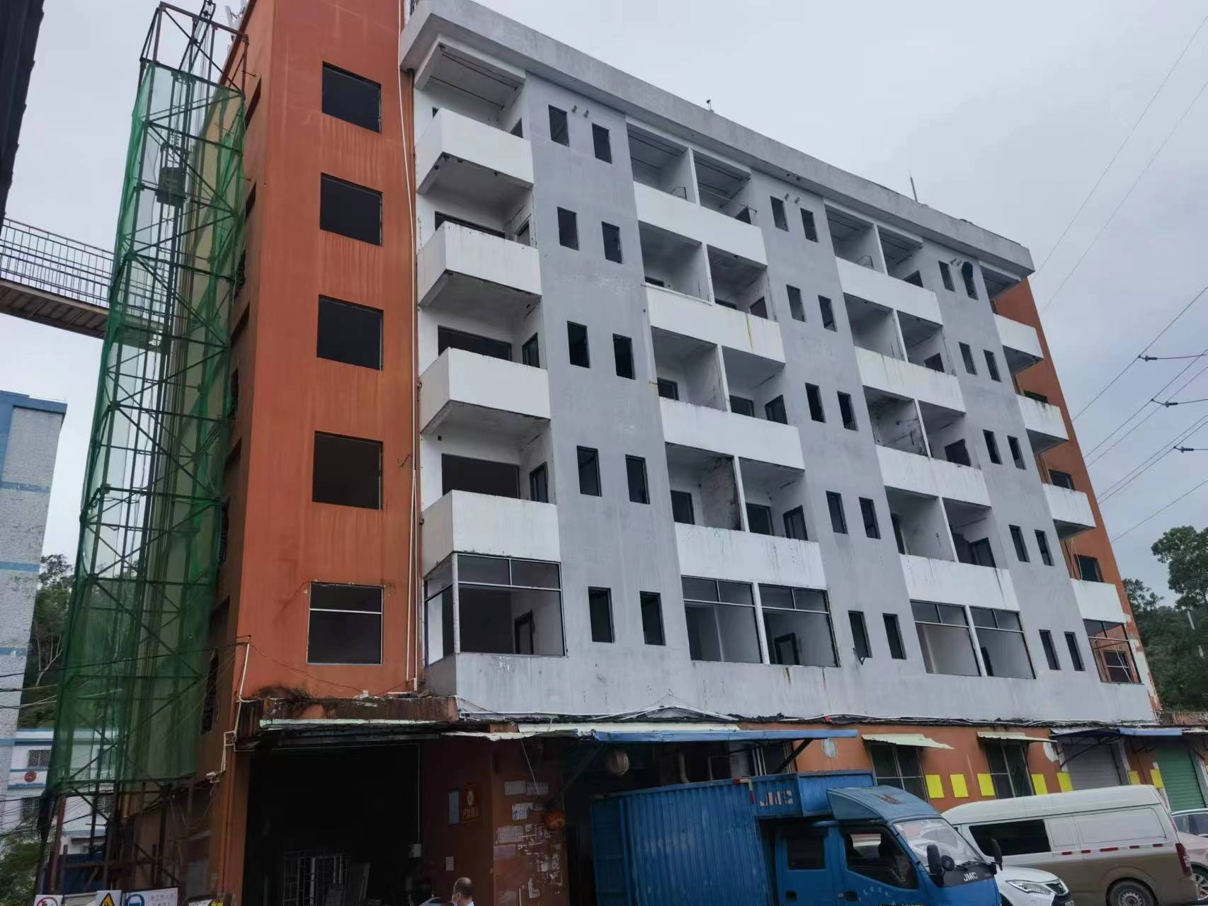
（二）事故发生地位于宿舍楼左侧一楼楼梯口。事发时王仁全距离提升机约两米。
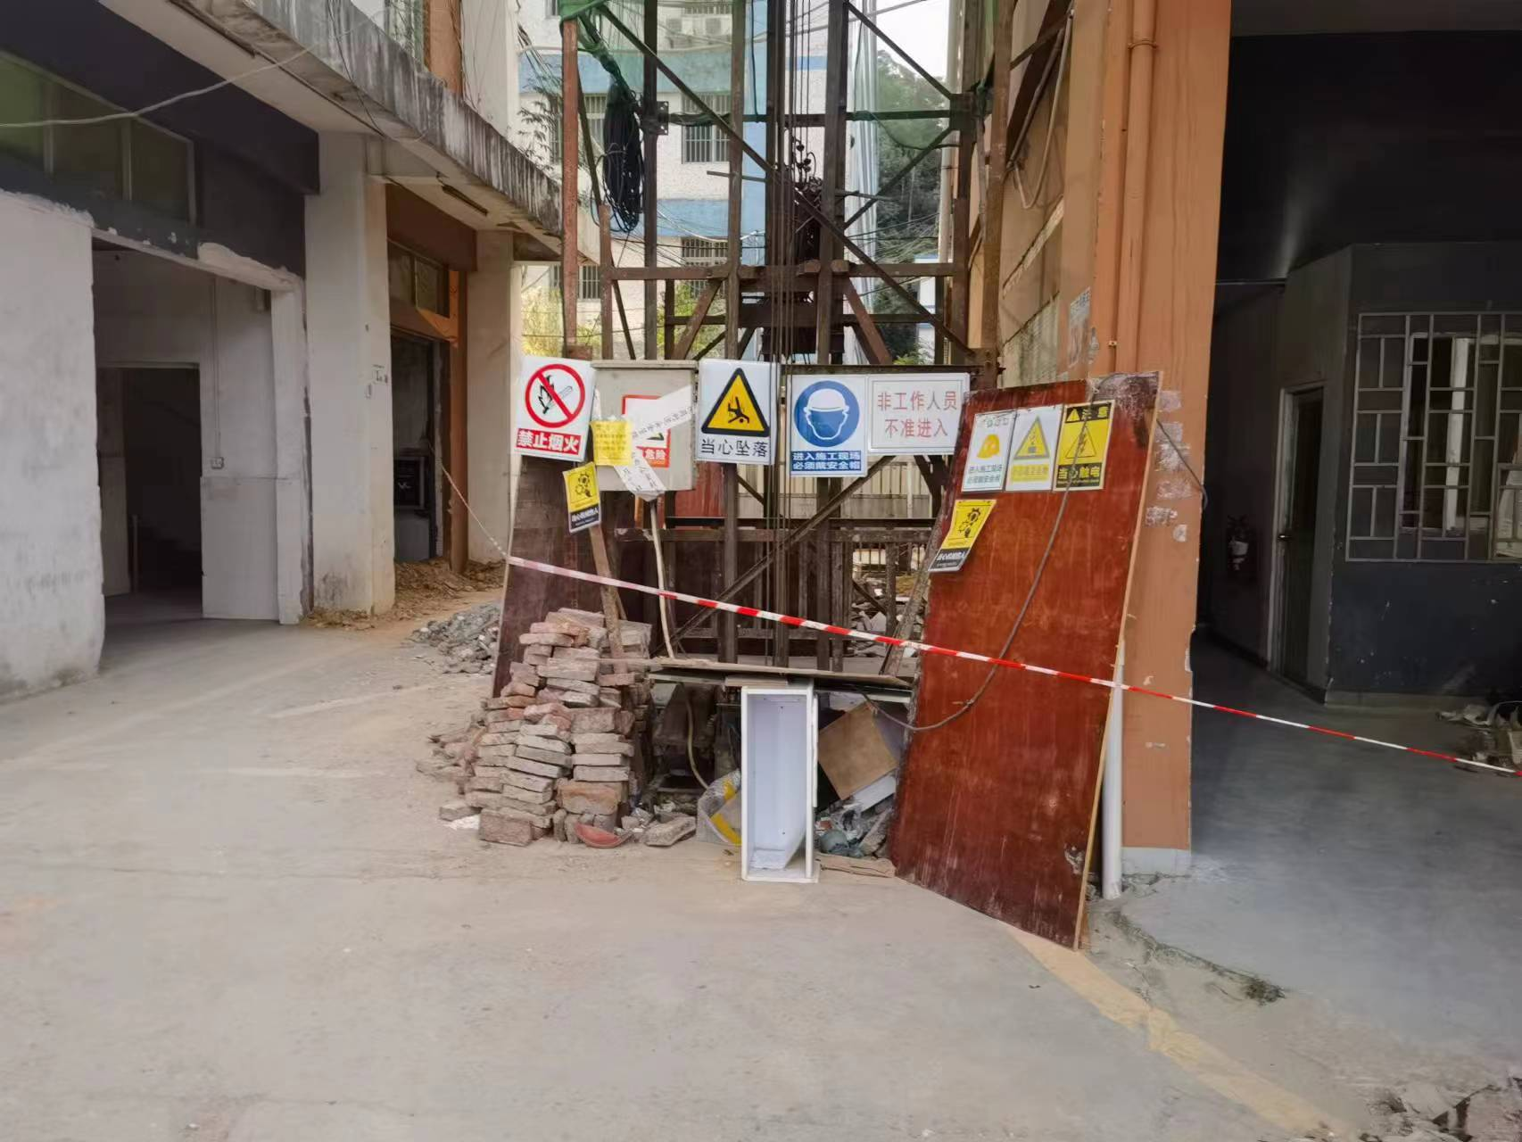
王仁全倒地处
（三）现场提升机位于建筑物左侧，共11节。提升机防护网在三楼与四楼之间有破损。提升机与墙体之间有未防护缺口，升降平台底部为木板，四周为铁栏，无密封轿厢。提升机第一节、第二节周边无防护网。
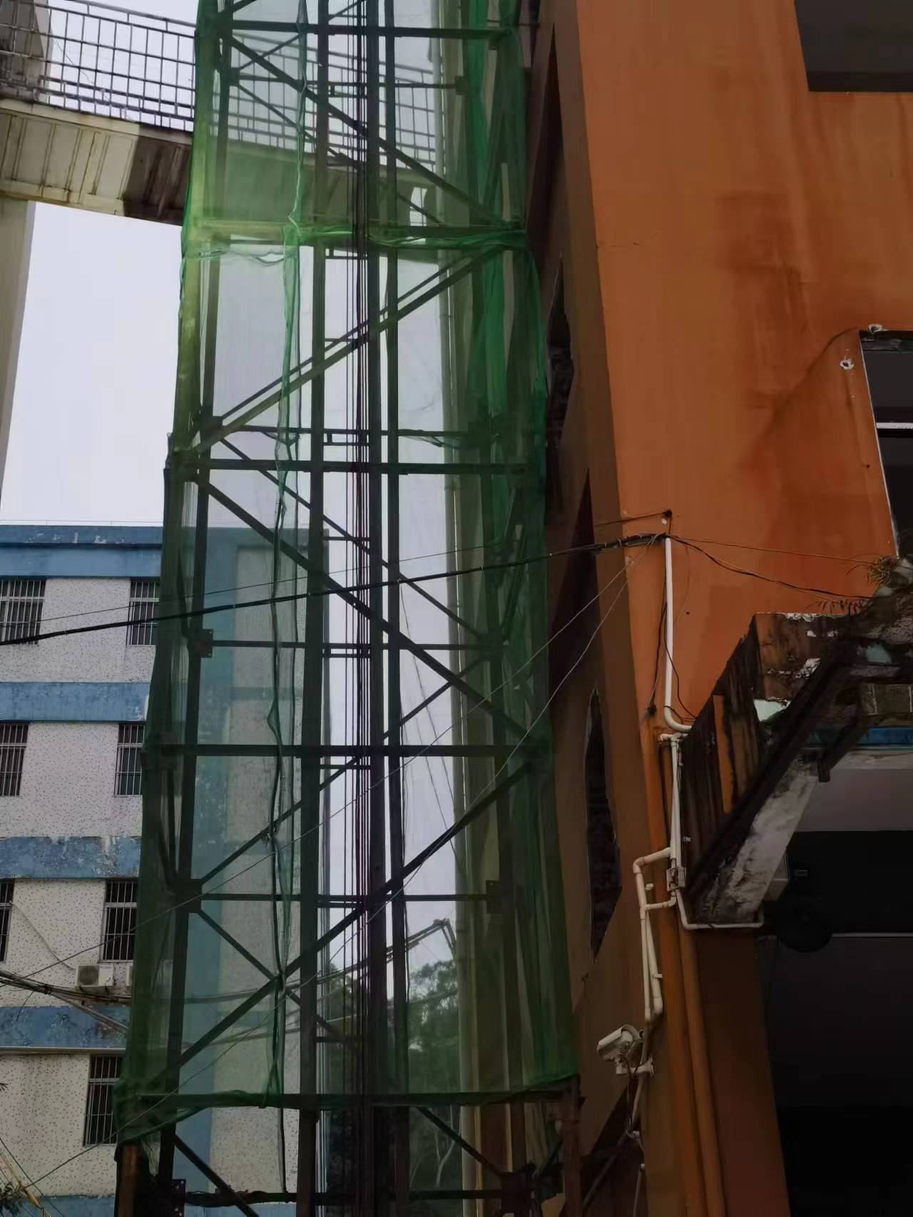
（三楼与四楼之间防护网破损处）
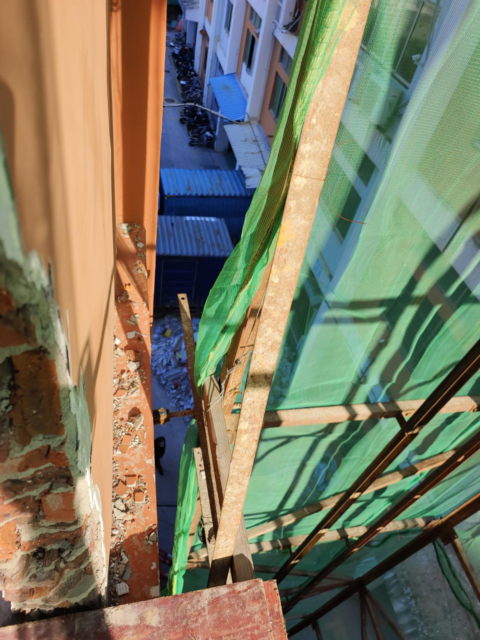
（提升机与连接墙体间缺口）
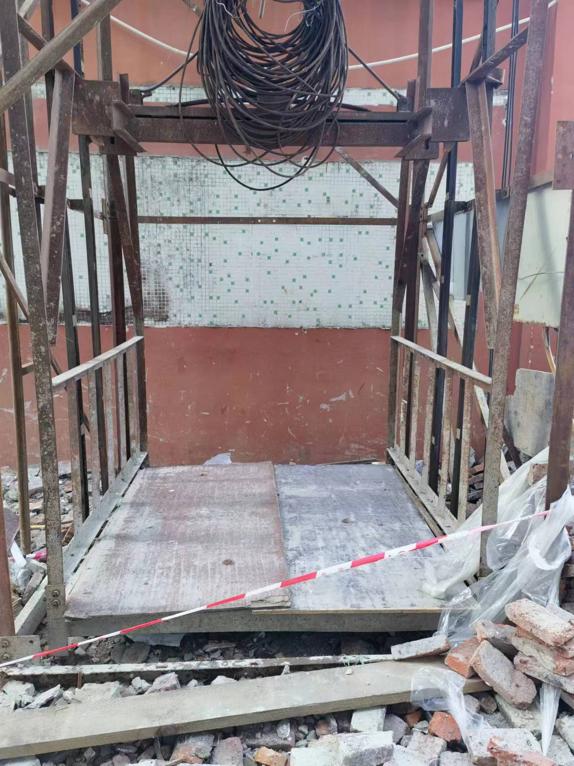
（提升机升降平台）
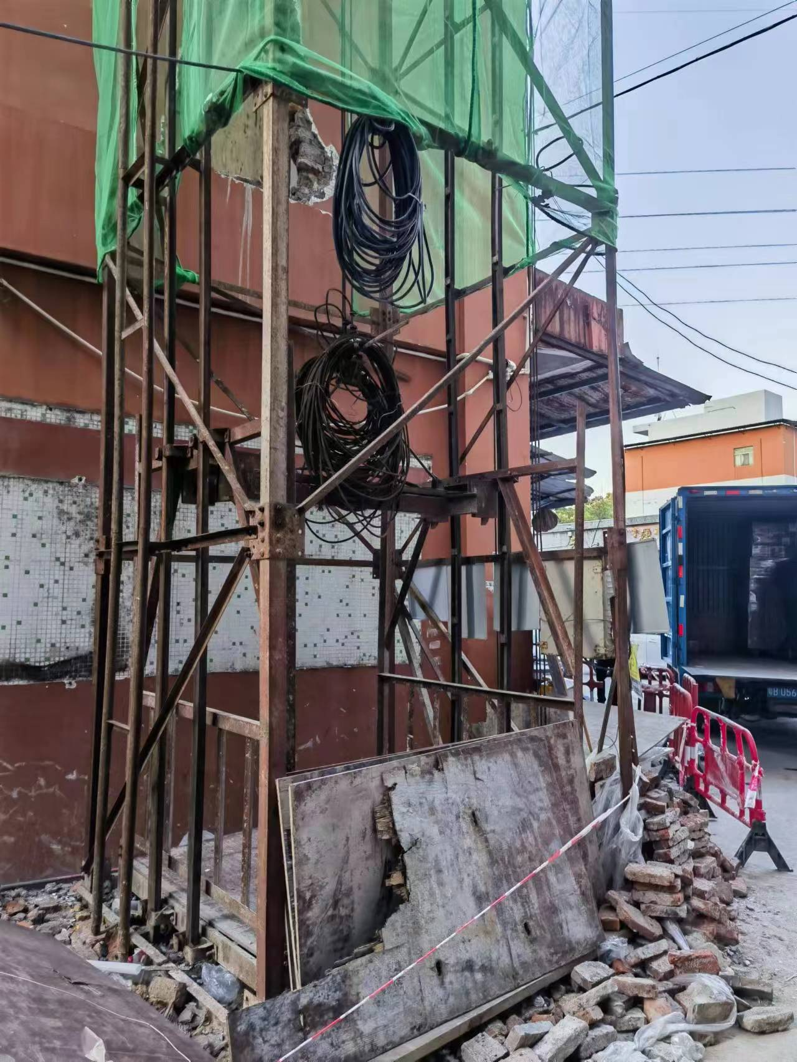

（提升机第一、二节）

（四）宿舍楼三层、四层、五层均有拆墙和建筑垃圾
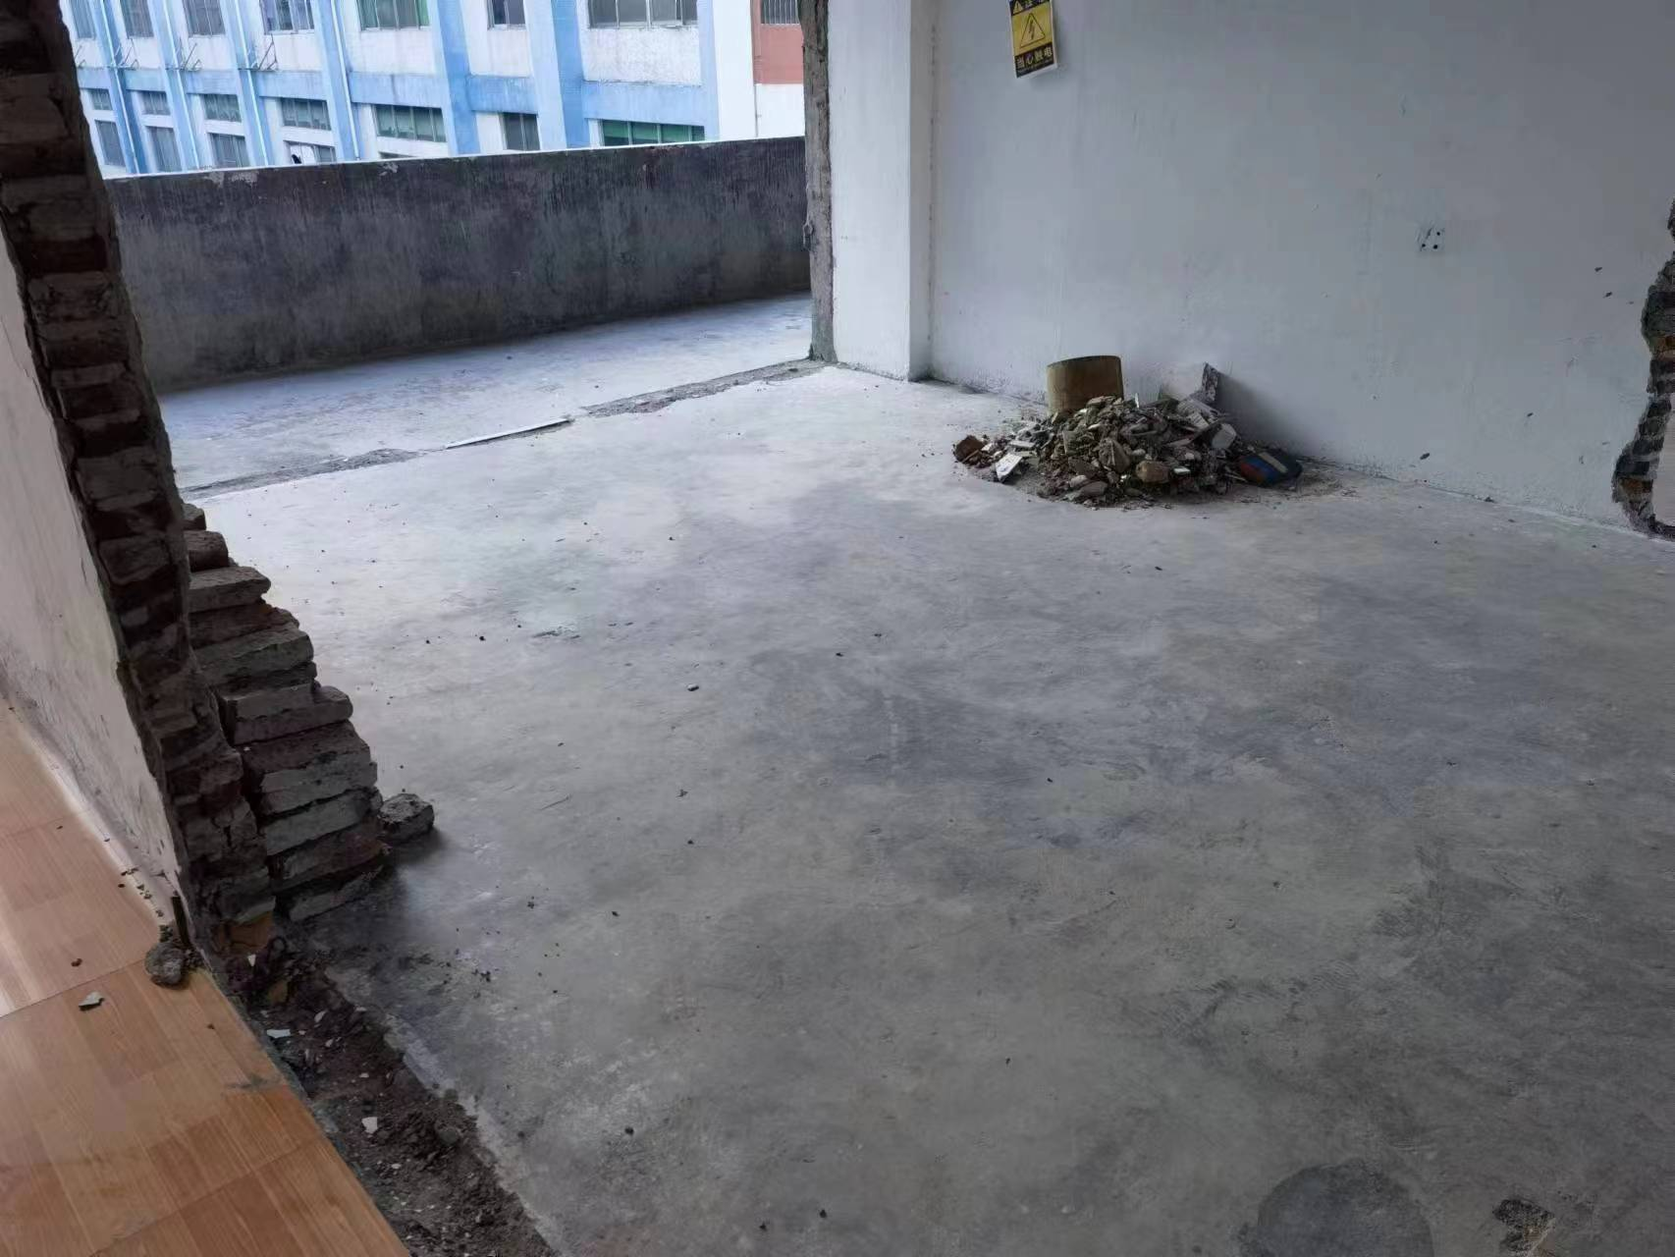
三层建筑垃圾
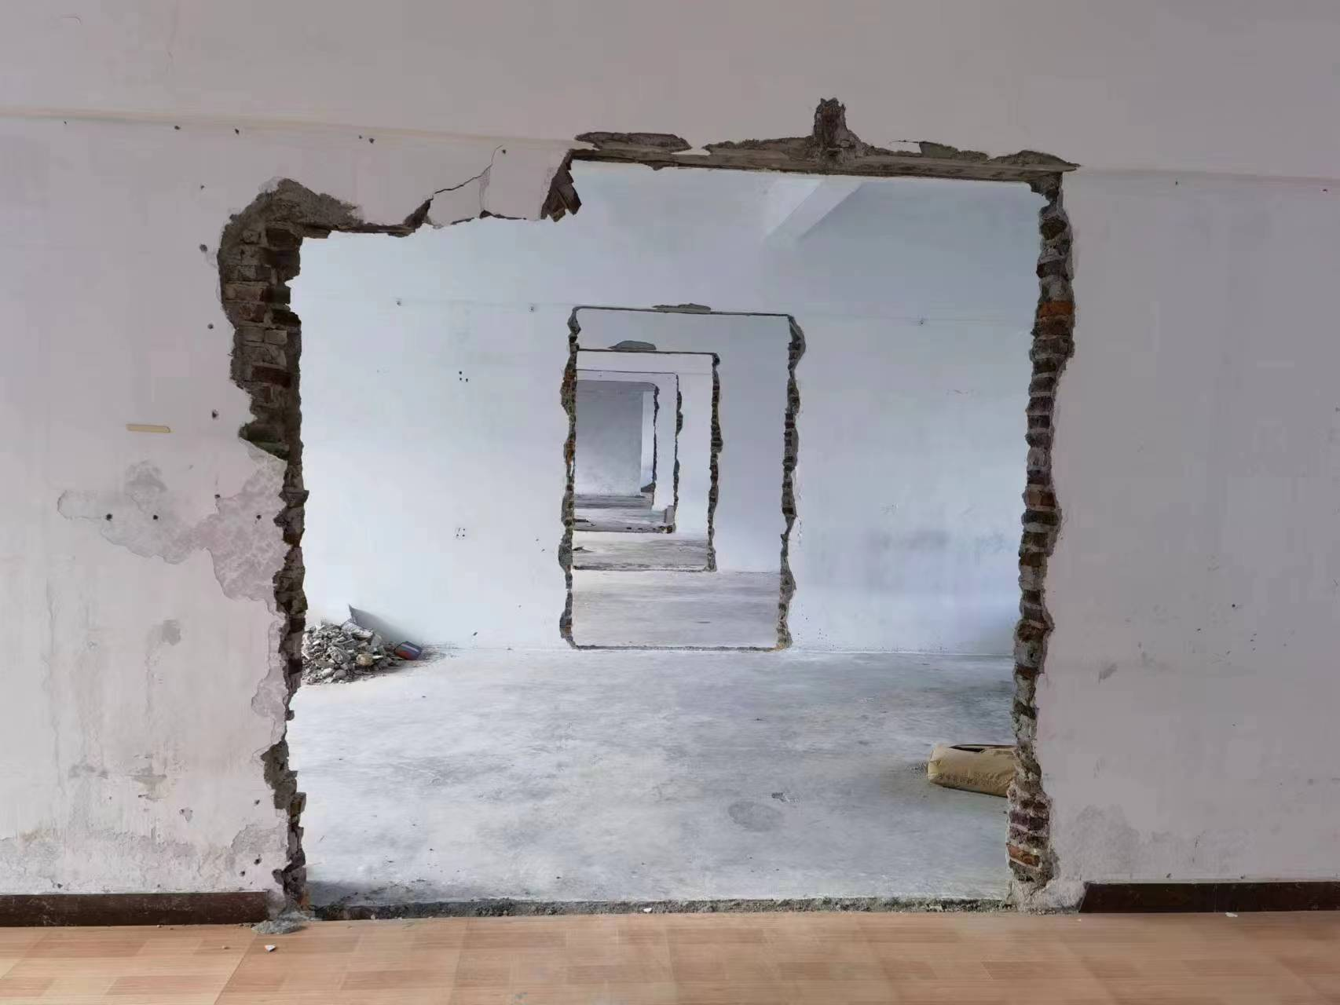 三层被拆墙体
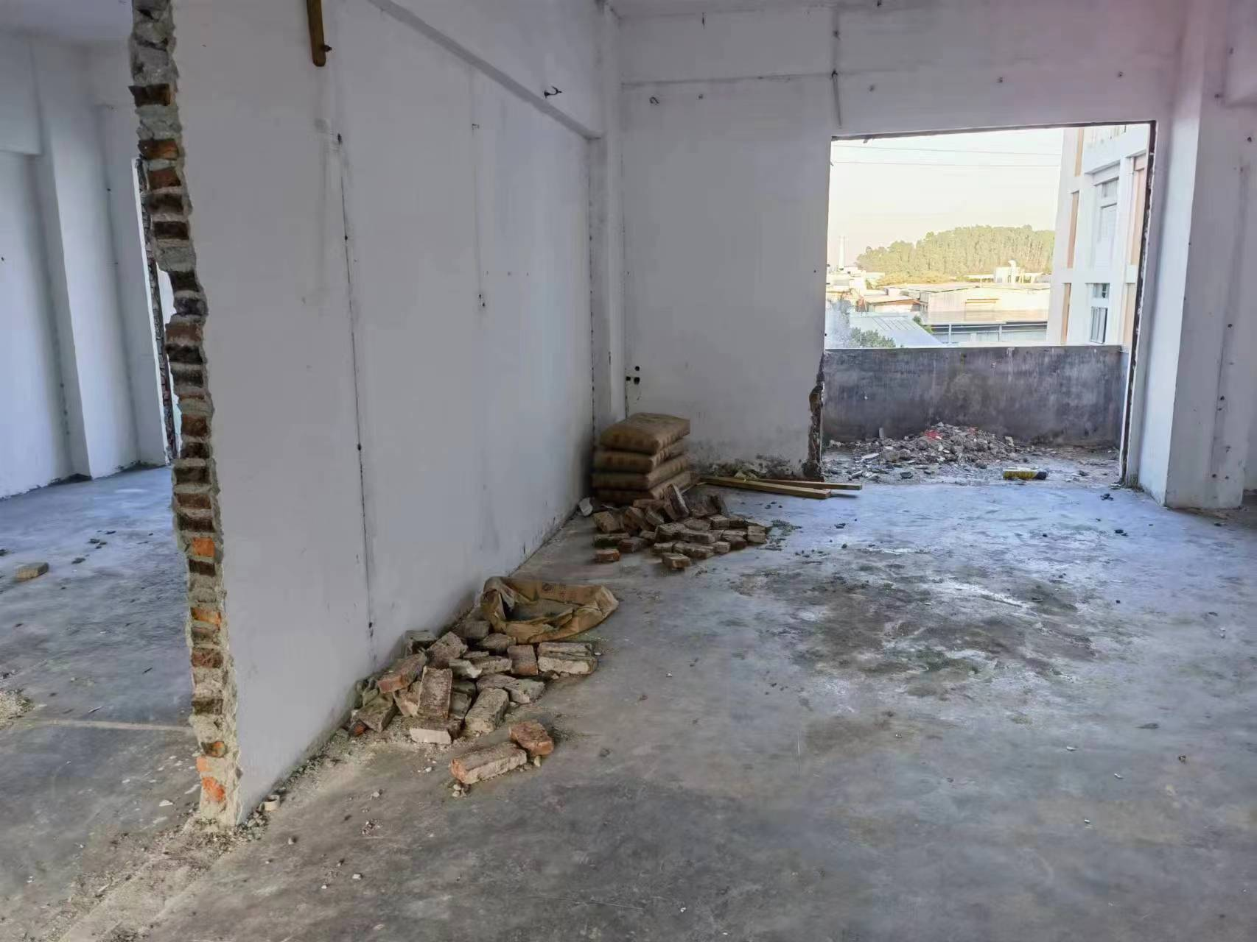
四层建筑垃圾
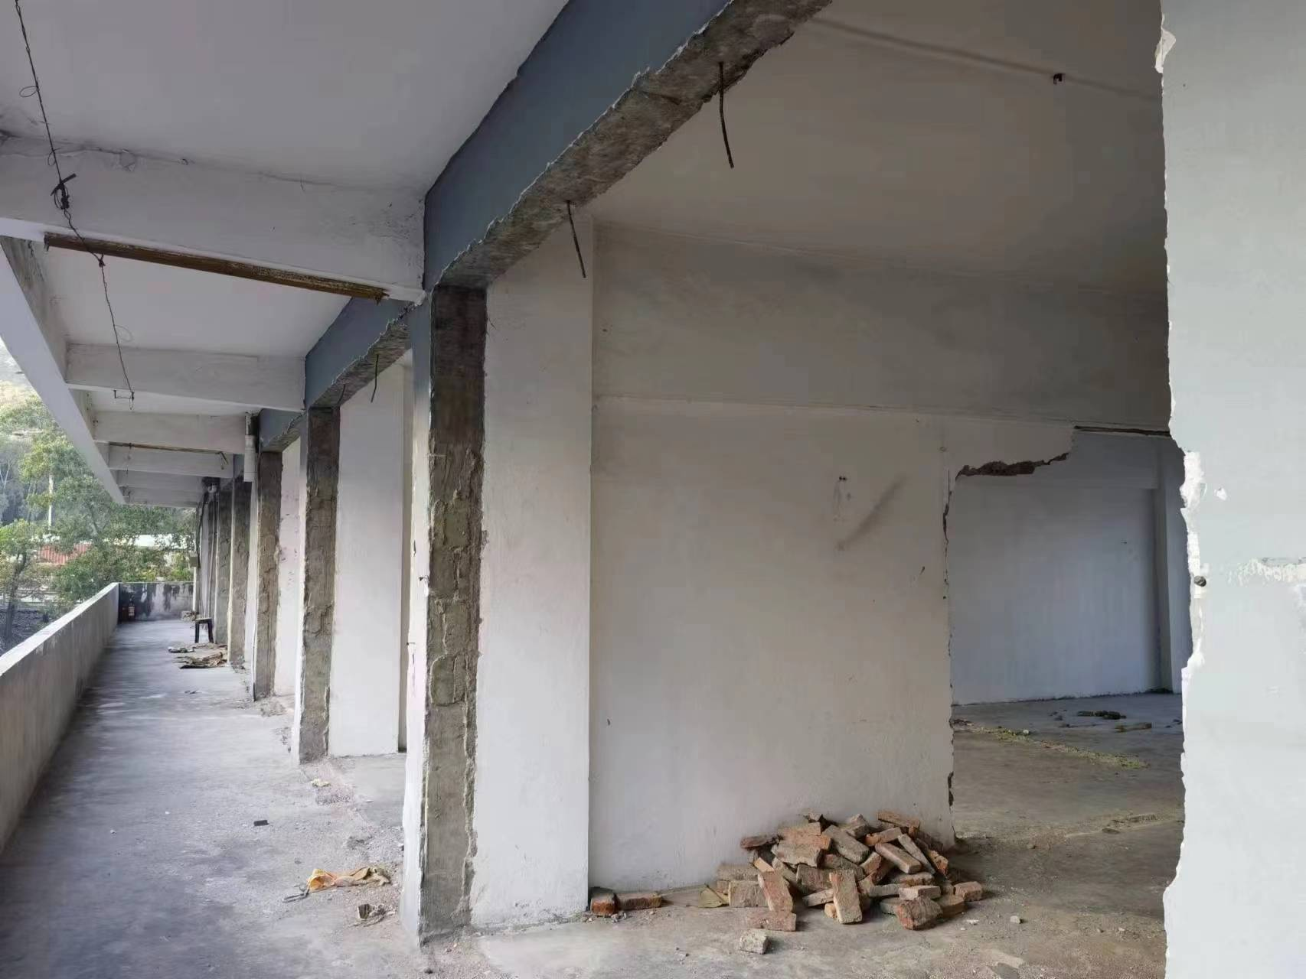四层被拆墙体

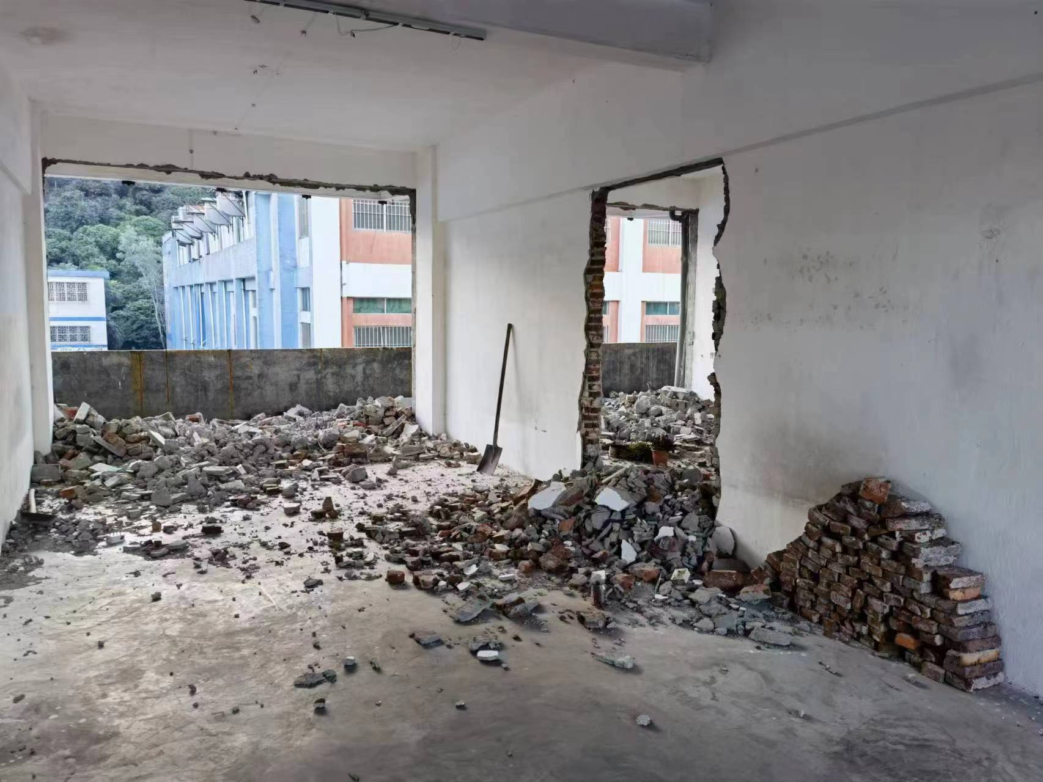
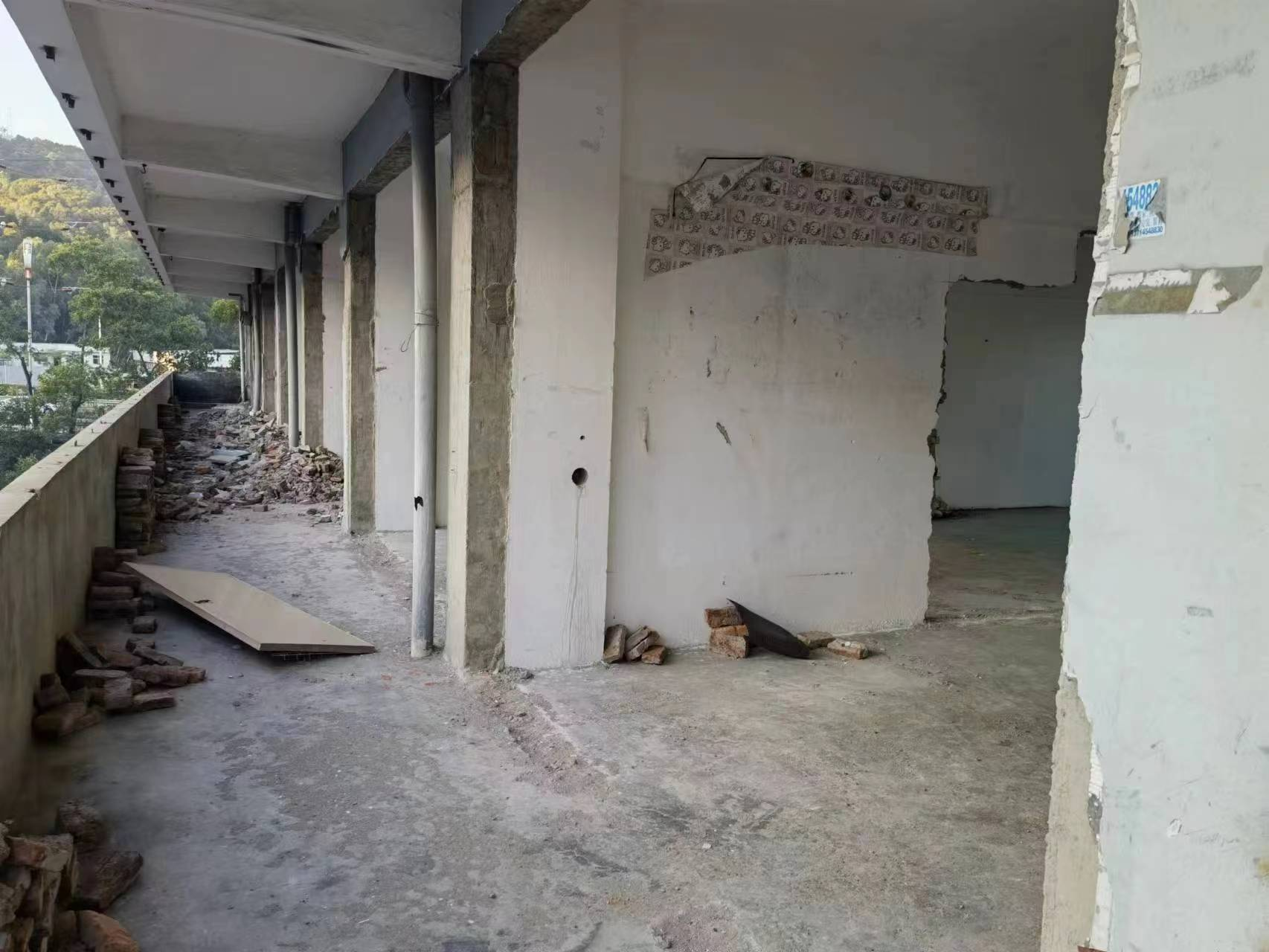
五层被拆墙体和建筑垃圾

五、事故原因及性质

（一）直接原因
1. 施工现场提升机安全防护措施不足，防坠物的安全防护网防护不全面，有缺口；提升机与墙体之间有缝隙（约20厘米），导致建筑垃圾可以掉落。
2.王仁全未佩戴安全帽，被建筑垃圾砸中头部受伤。

（二）间接原因
1.深圳市鸿威源投资有限公司将装修工程发包给不具备相应建筑装修装饰工程专业承包资质的单位；未督促深圳市安居好装饰设计工程有限公司严格落实小散工程安全生产法律、法规、规章和相关技术标准。
2.深圳市安居好装饰设计工程有限公司无相应的建筑装修装饰工程专业承包资质，承包装修工程并开展建筑工程项目的施工。
3.深圳市安居好装饰设计工程有限公司未对施工人员进行安全生产教育和培训，未告知施工人员有关安全生产事项的；对作业现场的安全管理不到位，未对施工现场进行安全生产巡查，未督促作业人员穿戴和坚持使用安全防护用品。

（三）事故性质
经过对事故调查分析，该起事故是一起一般安全生产责任事故。
六、事故责任分析及处理意见
（一）伤者王仁全安全意识薄弱，作业过程中未佩戴安全帽，对事故发生负有直接责任。鉴于王仁全在事故中受重伤，建议不予追究其责任。
(二）因本起事故是一起30日内仅1人重伤的事故，参照原广东省安全监管局《关于1至2人重伤事故有关法律适用问题的复函》（粤安监函〔2015〕367号）：“对于造成1至2人重伤或者300万元以下直接经济损失的生产安全事故的，一般不对事故发生单位给予罚款处罚”，建议不对深圳市安居好装饰设计工程有限公司就事故责任进行行政罚款处罚。
（三）深圳市鸿威源投资有限公司发包给不具备相应建筑装修装饰工程专业承包资质的深圳市安居好装饰设计工程有限公司；其上述行为违反了《中华人民共和国安全生产法》第四十九条第一款的规定，建议区应急局根据《中华人民共和国安全生产法》第一百零三条第一款对其进行行政处罚。
（四）深圳市安居好装饰设计工程有限公司不具备相应建筑装修装饰工程专业承包资质承包装修工程，其行为违反了《建设工程质量管理条例》第二十五条第一款的规定，建议由住建部门依据《建设工程质量管理条例》第六十条第二款的规定对其进行处罚。
（五）深圳市安居好装饰设计工程有限公司未对施工人员进行安全生产教育和培训，未告知施工人员有关安全生产事项的，违反了《中华人民共和国安全生产法》第二十八条第一款的规定，建议区应急局根据《中华人民共和国安全生产法》第九十七条第（三）项对其进行行政处罚。
（六）深圳市安居好装饰设计工程有限公司主要负责人陈安居未履行《安全生产法》规定的安全生产管理职责，未组织建立并落实安全风险分级管控和隐患排查治理双重预防工作机制，督促、检查本单位的安全生产工作，及时消除生产安全事故隐患，其行为违反了《中华人民共和国安全生产法》第二十一条第五项规定，建议区应急局根据《中华人民共和国安全生产法》第九十四条第一款进行处罚。
七、监管部门履职情况
横岗街道安委办成立1个执法组、2个督导组、5个巡查组，并要求各个社区分片区成立安全巡查组，各个园区物业管理处安排专职安全巡查人员，组成层层分级，全方位，全角度，无死角巡查模式，社区工作站及小区物业管理负责面积500平方以下二三级小散工程报备管理，并依属地管理原则进行小散工程报备，负责对各自社区、各相关的小散工程监管工作开展督导检查，达到压实责任、加强监管的目的。
街道和社区工作站已对该处工地进行巡查23次，责令停工2次。其中2022年10月11日，街道小散工程巡查组发现工程施工面积与报备不符，责令其停工整改，并要求到街道进行一级报备；10月27日因发现现场有施工痕迹对施工方责令停工整改，要求停止使用提升机。根据街道、社区工作站提供的资料显示，街道和社区工作站已履行了监管职责。

八、事故整改措施建议
（一）小散工程施工单位要严格按照安全生产相关法律法规和规范的要求进行施工，必须具备承包资质或总承包施工资质，施工前，应编制专项施工方案和生产安全事故应急预案；应对施工人员进行岗前安全教育培训并考核合格后方可上岗，必须对施工人员进行书面安全技术交底，且要有交底记录和施工人员的签字确认；加强对施工现场的检查力度，配备专职安全生产管理人员对施工现场进行监督检查，及时发现并制止施工人员违章作业的危险行为；做好施工现场的警戒和警示工作，督促施工人员严格按照专项施工方案进行作业，采取正确的施工方法，坚决杜绝施工人员的冒险作业，野蛮施工的行为。
（二）现场作业人员应提高安全防护意识，正确佩戴和使用个人劳动防护用品，加强安全生产知识的学习，使自己具有必要的安全知识，清楚作业中存在的危险因素，掌握岗位的安全操作技能，并做好相应的安全防范措施及应急措施。
（三）工业园区要强化物业管理范围内安全生产工作的统一协调、管理，园区管理处要提高安全生产责任意识，严格遵守《龙岗区小散工程和零星作业安全生产纳管实施细则》文件中关于小散工程备案规定，对物业服务区域内开展的小散工程和零星作业要建立台账，督促及时进行完成小散工程和零星作业备案手续。
（四）对小散工程和零星作业负有监管职责的相关单位要发挥行业主管部门作用，结合《龙岗区小散工程和零星作业安全生产纳管实施细则》，落实“三管三必须”要求，统筹行业巡查资源，明确巡查工作标准，针对本领域、本行业监管工作痛点、难点，确定检查内容和频次，强化督导检查，加强对街道办、各社区和物业管理处相关工作人员的技术、业务培训，确保相关工作人员有能力发现安全生产违法违规行为。

横岗街道四联社区华茂工业区12号 “11·27”物体打击事故调查组
2023年1月9日

